Merlu, potimarron et écume coco
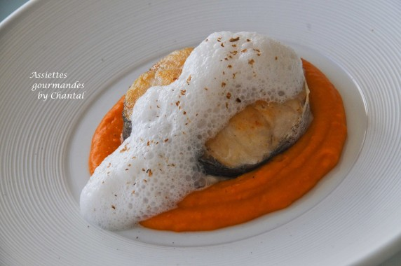
Ingrédients (pour 4 personnes):
4 darnes de merlu, 1 petit potimarron, 2 pommes de terre, 2 bâtons de citronnelle, 10 cl de crème de coco, huile d'olive, sel et poivre
15 cl de fumet de poisson, 10 cl de crème de coco, fève tonka
Préparation:
Couper le potimarron en 2 et retirer les graines. Couper en morceaux (inutile d'enlever la peau), mettre dans le Thermomix avec 10 cl de crème de coco et les tiges de citronnelles coupées en morceaux. Cuire environ 10 minutes puis mixer finement.
Sans Thermomix, cuire dans une casserole, mixer et chinoiser si besoin pour retirer les éventuels restes de citronnelle. Assaisonner et réserver au chaud.
Verser le fumet et le reste de crème de coco dans un récipient à bords hauts. Chauffer à environ 50 °C puis émulsionner avec un Bamix
Faire chauffer un filet d'huile d'olive dans une poêle, cuite les darnes de merlu 2 minutes de chaque côté, assaisonner.
Mettre 2 bonnes cuillerées de purée de potimarron au fond des assiettes. Déposer une tranche de poisson au centre et napper d'écume coco. Râper un peu de fève tonka (utiliser une microplane) sur l'écume et servir aussitôt.
NB: on peut utiliser des patates douces à la place du potimarron

www.assiettesgourmandes.fr

